**Классный час «Не шути с огнём!»**

**Цели: 1.** Познакомить с причинами возникновения пожаров; систематизировать знания учащихся о причинах и последствиях пожара; формировать умение правильно вести себя в экстремальных ситуациях;  
**2.** Воспитывать чувство самосохранения, взаимопонимания по отношению к другим людям.

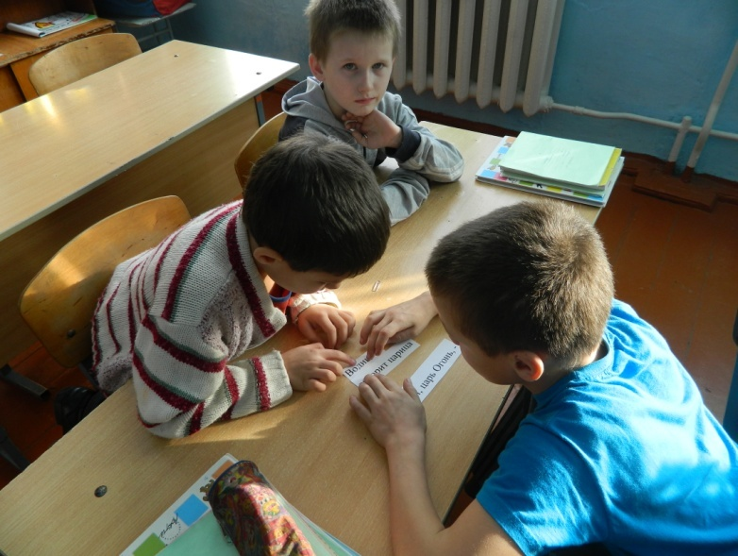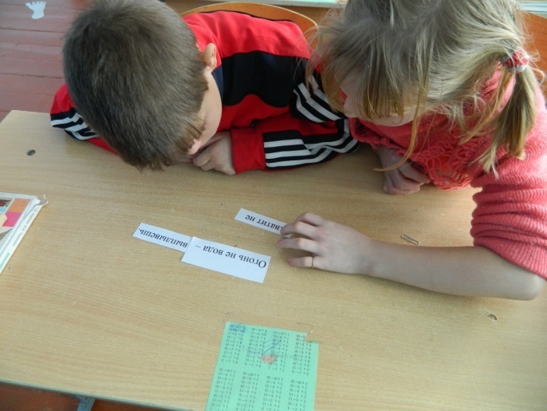**Ход занятия.  
Ведущий.**- Ребята, сегодня мы с вами поговорим на очень серьёзную тему, а как она называется, вы мне скажите, отгадав загадки.  
**1.** Без рук, без ног, а на гору ползёт?   
**2.** Дрожит, свинка – золотая щетинка?  
**3.** Красный кочеток по жёрдочки бежит?  
*(Дети отгадывают загадки. Во всех одна отгадка - огонь)*- Кто – нибудь догадался, какая тема нашего занятия. О чём мы будем сегодня говорить? *(ответы детей)*  
- Да, тема нашего занятия «Не шути с огнём!»   
- Огонь с древнейших времён играл важную роль в жизни человека. Подтверждением этого служат пословицы, поговорки и загадки об огне. Вот некоторые из них (*детям раздаются разрезанные карточки с пословицами*). Ваша задача собрать их и рассказать о чём она.  
 *Огонь не вода – схватит, не выплывешь.  
 Воры обкрадут, стены останутся, а огонь в раз разорит.  
 Спи, царь Огонь, - говорит царица Водица.*

- Молодцы! Хорошо справились с этим заданием.  
- Ребята, подумайте и скажите, какие предметы на ваш взгляд в доме являются пожароопасными? (*ответы детей)*  
- Говорят, что огонь – друг человека. С его помощью совершается много полезных дел.   
  
Знают все: человек без огня  
Не живет ни единого дня!  
При огне, как при солнце, светло!  
При огне и зимой тепло!  
Посмотрите ребята, вокруг:  
Нам огонь - повседневный друг!  
Но когда мы небрежны с огнем,  
Он становится нашим врагом.  
  
- При не осторожном обращении с огонь нередко из верного друга превращается в беспощадного врага, который в считанные минуты уничтожает то, что создавалось долгими годами упорного труда. Он сметает всё на своём пути, и остановить его бывает очень трудно.  
- А что же делать нам в такой ситуации нам расскажет Маша. *(подготовленный ребёнок читает стихотворение)*  
  
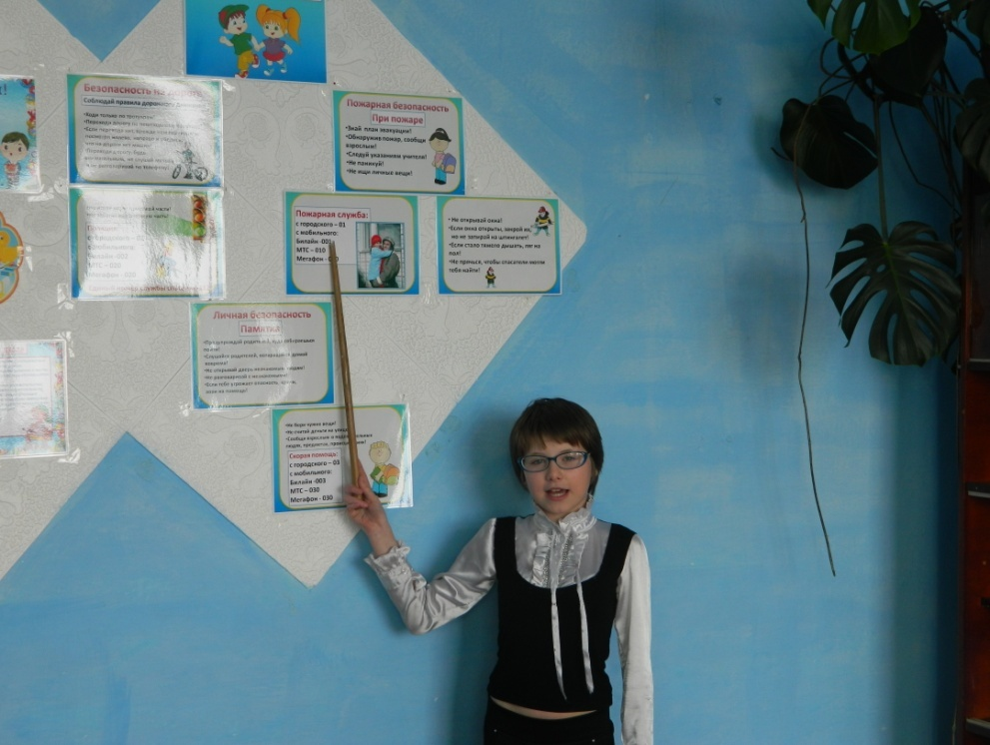При пожаре, при пожаре  
Знает каждый гражданин:   
При пожаре, при пожаре  
Набираем «ноль - один».  
И вот машины красные  
Спешат в места опасные.

- Ребята, а кто же эти добрые друзья, которые всегда готовы прийти на помощь? *(ответы детей)*  
- Правильно, это пожарные. На борьбу с пожарами отправляются очень смелые, отважные люди. Бросаясь в огонь для спасения людей, они часто забывают о собственной жизни.  
- К сожалению, многие пожары происходят из – за детской шалости и неосторожного обращения с огнём, особенно если они остаются дома одни.  
- А когда возникают опасные ситуации? *(ответы детей)*  
- Пожары бывают не только в помещении, но и на транспорте и на природе. Люди разжигают костёр возле деревьев или домов, поджигают мусорные баки, сухую траву и т.д.  
- Ребята, чтобы не случилось беды, чтобы на нашей земле было как можно меньше пожаров, необходимо знать и соблюдать правила пожарной безопасности.  
*(ученик читает стихотворение)*  
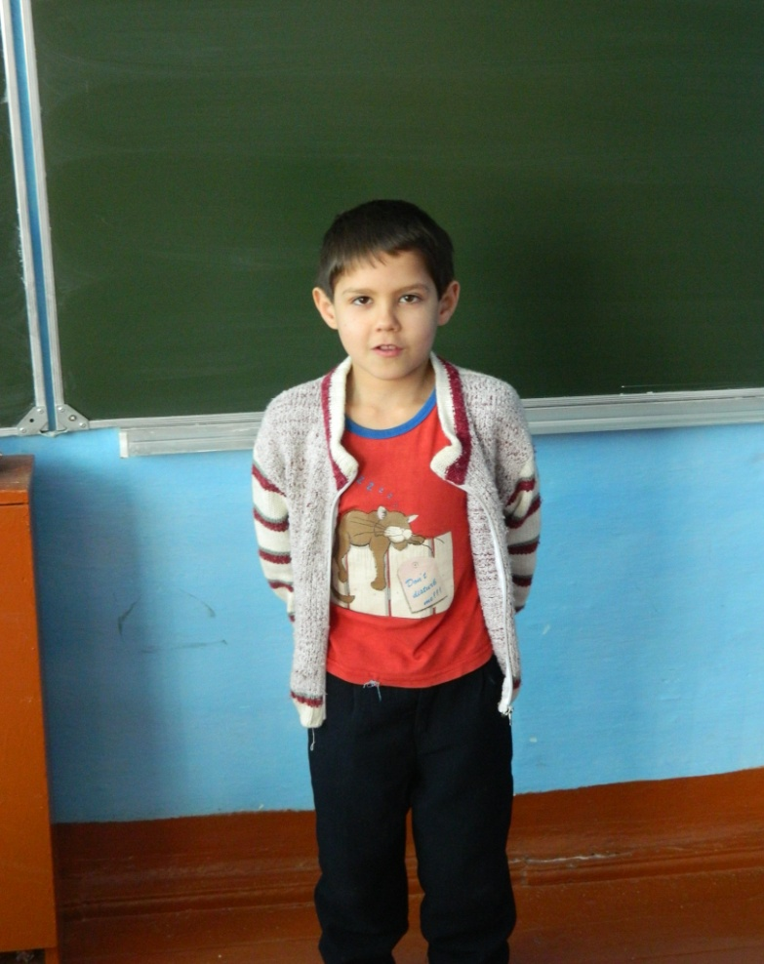Ребята! Помните о том,   
Что нельзя шутить с огнём.  
Кто с огнём неосторожен,  
У того пожар возможен.  
  
*(Обсуждение конкретных ситуаций)*  
**1.** Что делать, если загорелась ваша квартира?  
(позвонить 01, потом вывести детей и престарелых)  
**2.** Какие средства могут помочь вам в загоревшейся квартире, если нет огнетушителя? (плотная ткань, лучше мокрая, вода)  
**3.** Почему во время пожара нельзя открывать окна? (с притоком кислорода огонь вспыхивает сильнее)  
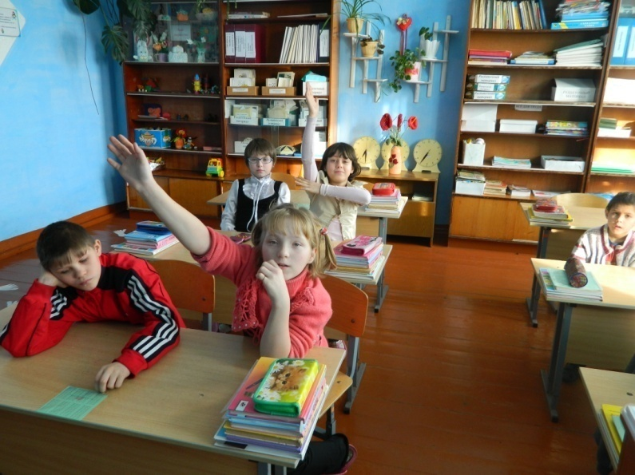**4.** Что опаснее на пожаре – огонь или дым? (дым; хватит несколько глотков, чтобы отравиться продуктами горения различной синтетики и потерять сознание; в дыму трудно дышать; в дыму очень сложно ориентироваться и спасать потерпевших)  
**5.** Каковы нельзя, которым необходимо подчиняться, чтобы избежать пожара? (курить в постели; разрешать малышам играть со спичками; оставлять без присмотра электроприборы; сушить бельё над плитой; захламлять чердаки, подвалы, пути эвакуации, балконы; использовать на праздниках петарды, бенгальские огни, свечи, хлопушки)  
  
- А сейчас предлагаю послушать несколько советов (*рассказывают заранее подготовленные дети).*  
Мы в лесу костер зажгли  
Посидели и пошли,  
А огнь не потушили:  
Про него мы и забыли.  
 Ветром пламя разметало,  
И вокруг как в печке стало.  
До небес огонь поднялся  
 И за нами вслед погнался.

Мишке любимому девочка Мила

Погладить штанишки однажды решила.

Утюг незаметно от мамы включила

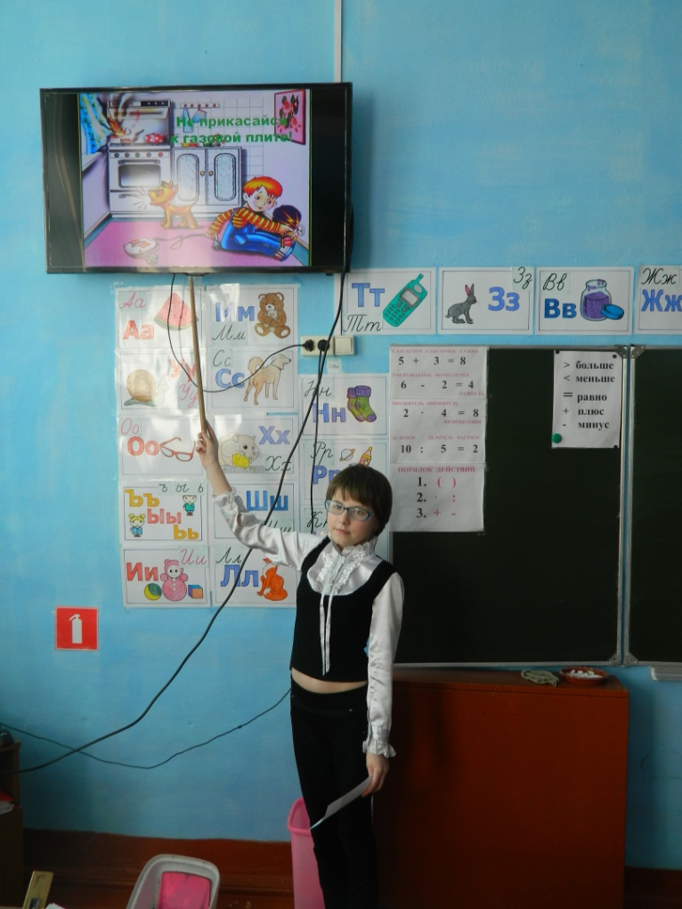 И вскоре о нём совершенно забыла.

Нагрелся утюг, загорелись штанишки…

Пожар уничтожил игрушки и книжки.

Помните, дети: пожары бывают,

Когда про включенный утюг забывают!

Скучно маму ждать с работы

Очень хочется компоту.

В кухню Юленька вошла,

Под кастрюлей газ зажгла.

Час прошёл – кипит кастрюля,

Испугалась наша Юля.

Мало сделалось воды,

Так недолго до беды…

Сам к плите не прикасайся,

Лучше взрослых дожидайся.

- О чём мы сегодня с вами говорили?  
- Какие правила мы должны знать?  
- Помните, ребята, главный способ защиты от пожара – самому не стать его причиной. Соблюдение правил пожарной безопасности поможет государству сберечь сотни тысяч рублей, а зачастую здоровье и жизни.